|  |  |  |  |  |  |
| --- | --- | --- | --- | --- | --- |
| **주차** | 10주차 | **기간** | 2024.08.28  ~2024.09.03 | **지도교수** |  |
| 이번주 한일 요약 | UE Parkour Tutorial Series #2 학습 | | | | |

Parkour 튜토리얼 강의 2편을 수강하였다.

각 달리기의 Enum을 만들고  
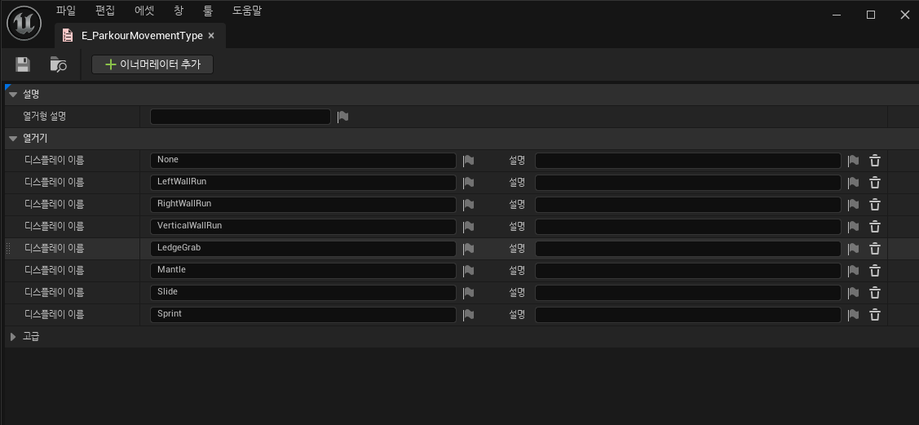

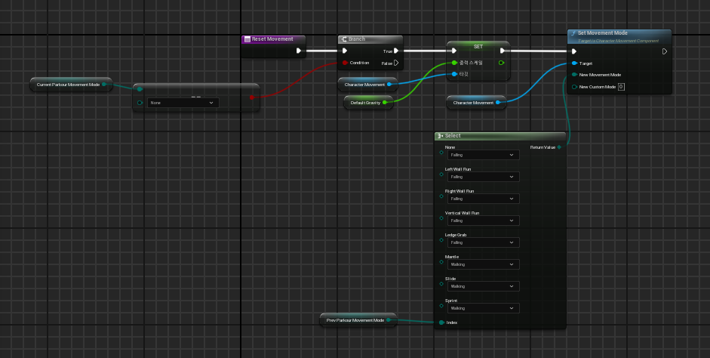  
그에따라 왼쪽, 오른쪽 벽을 달리는 등 각기 다른 움직임을 구현할 수 있도록 한다.

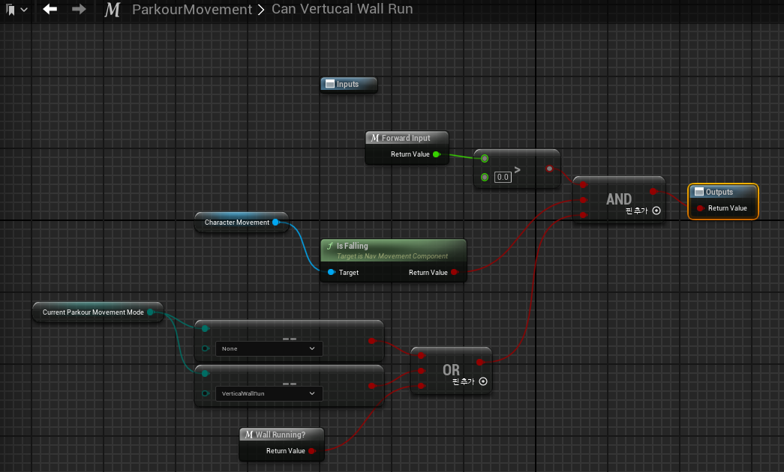

VerticalRun이 가능한지의 여부를 boolean값으로 output을 내는 매크로이다.  
앞으로 가고있는지, 떨어지고있는지, MovementMode가 None이거나 이미 VerticalWallRun인지등을 계산하여 결과를 낸다.

플레이 영상

|  |  |  |  |
| --- | --- | --- | --- |
| **문제점 정리** | 구현에 문제.  Beginplay, enumtype등 실수 있을 수 있음. | | |
| **해결방안** |  | | |
| **다음주차** | 11주차 | **다음기간** | 2024.09.04 ~ 2024.09.10 |
| **다음주 할일** | UE Parkour Tutorial Series | | |
| **지도 교수**  **Comment** |  | | |